CE2 Mathématiques : numération Mnum L9 p 1 / 3

**L 9. Comparer, ranger et encadrer les nombres jusqu’à 9 999**

CORRECTION

**Programme**

Comprendre et utiliser des nombres entiers pour dénombrer, ordonner, repérer, comparer.

**Compétence travaillée conforme aux attendus de fin d’année**

Comparer, ranger, encadrer, intercaler des nombres entiers, en utilisant les symboles =, ≠, <, >.

*Cherchons*

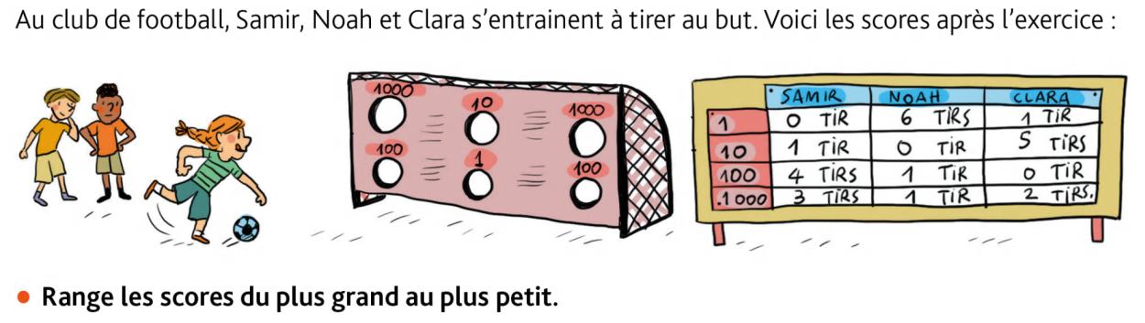

Correction

☞ Lui faire lire la situation

☞ Faire remarquer que chaque zone délimitée sur le panneau de tir au but correspond à une valeur (1, 10, 100, 1 000) et que les scores des enfants sont notés sur le panneau à droite de l’illustration. ☞ Lui faire lire ce tableau et remarquer que chaque enfant n’a pas forcément marqué dans chacune des zones du tir au but.

☞ Lire la consigne et le laisser chercher les réponses individuellement. Lui préciser préalablement que pour ranger les scores du plus petit au plus grand, il doit d’abord calculer ces scores.

☞ Lui faire écrire sur le cahier sa procédure de calculs utilisés (recomposition directe du nombre, addition des scores de tous les buts, addition du total de points dans chaque zone, recours à une écriture multiplicative) :

Samir : 3 410 points

Noah : 1 106 points

Clara : 2 051 points

☞ S’il rencontre des difficultés à trouver le nombre de points de chaque enfant, lui proposer le résultat de Samir dans un tableau de numération à rapprocher de la décomposition (3 × 1 000) + (4 × 100) + (1 × 10). Indiquer que l’absence de tir dans la zone « 1 » se traduit dans le nombre par un « 0 » aux unités. Faire recomposer ce nombre.

(3 × 1 000) + (4 × 100) + (1 × 10) = 3 000 + 400 + 10 = 3 410.

Procéder de même pour les autres scores.

☞ Lui faire produire une phrase-réponse.

☞ Lui demander de réfléchir à la façon de présenter le rangement requis (utilisation des signes < et >)

☞ Lui faire ranger les scores en réactivant collectivement la façon de comparer les nombres, puis valider la réponse.

☞ Lui rappeler si nécessaire que « du plus grand au plus petit » se dit aussi « dans l’ordre décroissant ». 3 410 > 2 051 > 1 106

*Comparer et ranger des nombres*

|  |  |  |  |
| --- | --- | --- | --- |
| **☺ Exercice 1 :** **Recopie** le plus grand nombre de chaque ligne. | **☺ Exercice 2 :** **Recopie** **et complète** avec < ou > .   |  |  | | --- | --- | | 7 412 .... 8 541  3 427 .... 1 289  9 804 .... 9 408  2 003 .... 3 002 | 5 127 .... 5 147  6 089 .... 6 809  4 865 .... 4 856  9 888 .... 8 999 | |

Correction

|  |  |
| --- | --- |
| Il fallait recopier :  a. 9 901 c. 6 404  b. 7 010 d. 9 990 | 7 412 < 8 541 5 127 < 5 147  3 427 > 1 289 6 089 < 6 809  9 804 > 9 408 4 865 > 4 856  2 003 > 3 002 9 888 < 8 999 |

**😐 Exercice 3 :** **Recopie** **et complète** avec = ou ≠ a.

|  |  |
| --- | --- |
| a. 5 674 .... 5 000 + 600 + 70 + 4  b. 500 + 80 + 3 + 9 000 .... 5 839  c. 8 000 + 300 + 20 + 7 .... 8 317  d. 6 048 .... 8 + 40 + 6 000 | e. 3 000 + 40 + 800 .... 3 804  f. 5 930 .... 30 + 5 000 + 900  g. 7 044 .... 4 + 7 000 + 400  h. 6 + 2 000 + 60 .... 2 066 |

Correction

|  |  |
| --- | --- |
| a. 5 674 = 5 000 + 600 + 70 + 4 b. 500 + 80 + 3 + 9 000 ≠ 5 839 c. 8 000 + 300 + 20 + 7 ≠ 8 317 d. 6 048 = 8 + 40 + 6 000 | **e**. 3 000 + 40 + 800 ≠ 3 804  **f**. 5 930 = 30 + 5 000 + 900  **g**. 7 044 ≠ 4 + 7 000 + 400  **h**. 6 + 2 000 + 60 = 2 066 |

**☹ Exercice 4 :** PROBLEME

Pierre veut utiliser ses 22 billets de 100 € pour acheter la moto dont il rêve à 2 500 €.

A-t-il assez d’argent ?

Correction

Pierre dispose de 2 200 €. 2 200 < 2 500.

Donc, Pierre ne peut pas acheter la moto.

**☹ Exercice 5 :** **Recopie** **et complète** avec , < ou >

a. (5 × 1 000) + (2 × 10) .... 5 200

b. 6 511 .... (6 × 1 000) + (5 × 100) + 10 + 1

c. 4 807 .... (4 × 100) + (8 × 1 000) + 7

d. (3 × 10) + (5 × 100) + 4 + 1 000 .... 1 524

e. (9 × 10) + (9 × 1 000) + 9 .... 9 099

f. 1 000 + (2 × 10) + (4 × 100) .... 4 120

Correction

a. (5 × 1 000) + (2 × 10) < 5 200

b. 6 511 = (6 × 1 000) + (5 × 100) + 10 + 1

c. 4 807 < (4 × 100) + (8 × 1 000) + 7

d. (3 × 10) + (5 × 100) + 4 + 1 000 > 1 524

e. (9 × 10) + (9 × 1 000) + 9 = 9 099

f. 1 000 + (2 × 10) + (4 × 100) < 4 120

**☹ Exercice 6 :** PROBLEME

L’année dernière, l’équipe de base-ball de Bastien a vendu 6 899 billets d’entrée au stade.

Pour en vendre plus cette année, combien de carnets de 100 billets doit-elle vendre ?

Correction

L’équipe doit vendre au moins 69 carnets de 100 billets

*Comparer et ranger des nombres*

**☺ Exercice 7 :** **Range** les nombres dans l’ordre croissant.



Correction

123 < 423 < 999 < 2 008 < 5 678 < 6 104 < 8 712 < 9 999

**☺ Exercice 8 : Range** les nombres dans l’ordre décroissant.



Correction

9 786 > 8 990 > 7 455 > 6 012 > 5 389 > 2 109 > 790 > 190

**😐 Exercice 9 :** **Range** les nombres dans l’ordre croissant.



Correction

4 015 < 4 026 < 4 062 < 4 150 < 4 206 < 4 505 < 4 550 < 4 602

**😐 Exercice 10 :** **Range** les nombres dans l’ordre décroissant.



Correction

3 408 > 3 248 > 3 200 > 3 150 > 3 105 > 3 098 > 3 056 > 3 048

**☹ Exercice 11 :** Adrien a fait un exercice de rangement des nombres dans l’ordre croissant. **Corrige** ses erreurs.



Correction



123 < 213 < 312 < 876 < 1 230 < 1 799 < 2 013 < 6 056 < 7 098 < 9 076

**☹ Exercice 12 :** Es-tu d’accord avec ce que dit Johanna ? Justifie ta réponse.

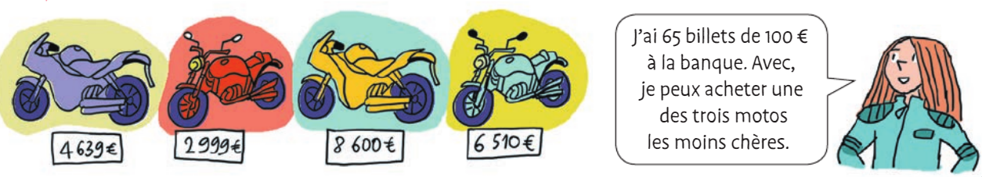

Correction

Johanna se trompe. Elle a 6 500 €. Elle ne peut donc acheter que la moto à 4 639 € ou celle à 2 999 €.

**☹ Exercice 13 :** PROBLEME L’auto-école Au bon volant veut acquérir de nouveaux véhicules. Avec 95 billets de 100 €, trouve tous les achats d’une ou plusieurs voitures qui lui sont possibles.



Correction

Avec 95 billets de 100 € on a 9 500 € il peut acheter :

C 🡪 7 200 < 9500

E + D 🡪 5 900 + 3200 =9 100 < 9 500

E + B 🡪 5900 + 2 890 = 8 790 < 9 500

A + B 🡪 6500 2 890 = 9 390 < 9 500